**Конспект формулы к КР1 по Неопределённым Интегралам**

**1. Таблица интегралов**

Формулы 1 – 21

**2. Приёмы интегрирования**

3.1 – Интегрирование каждого слагаемого

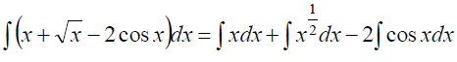

3.2 – Интегрирование заменой переменной в интеграле

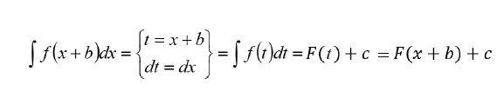

3.3 – Интегрирование с изменением подынтегрального выражения

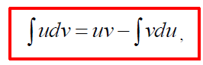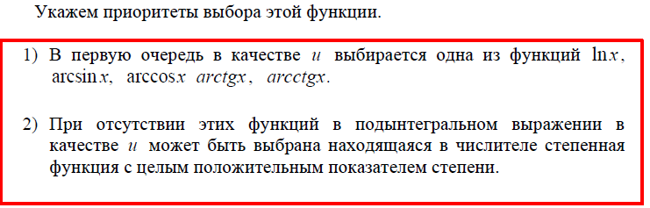



**3. Комплексные числа**

i^2 = -1

z = x +iy – алгербраическая форма, где

x – действилельная часть

iy – мнимая часть

**4. Интегрирование простейших дробно-рациональных функций**

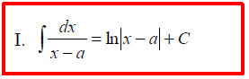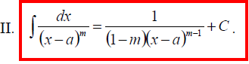

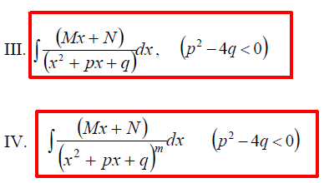***Описать решение 3его типа простейшей дроби лучше на практическом примере вроде этого. Абстрактная формула мне не понятна.***

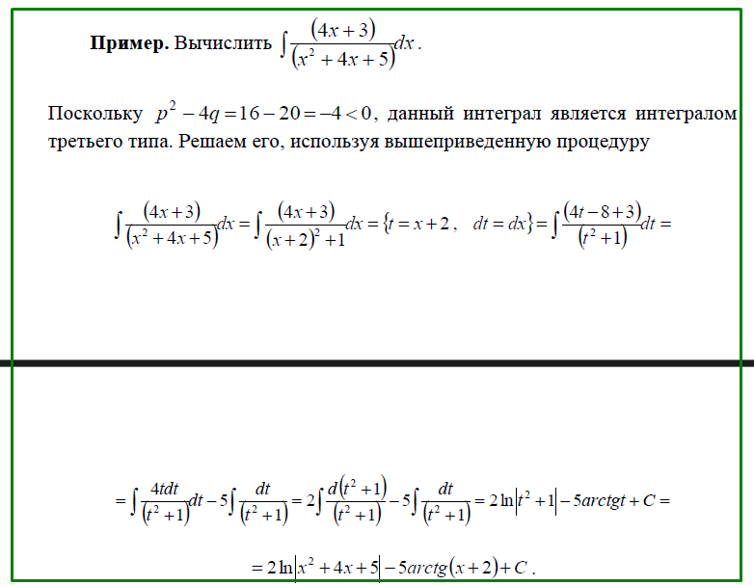

**5. Интегрирование дробно-рациональных функций**

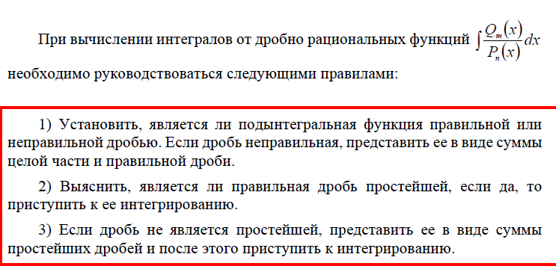

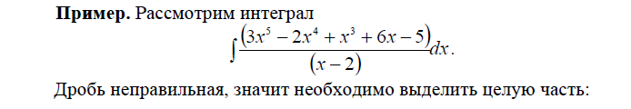

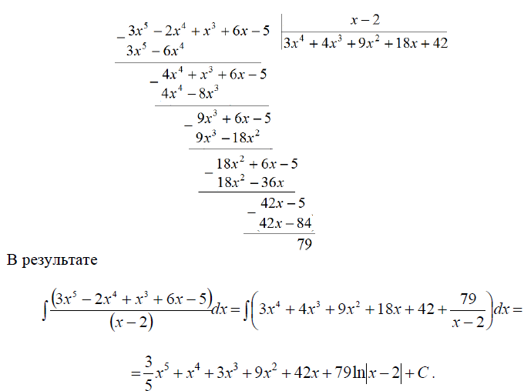  
ГДЕ-ТО ЕЩЁ НУЖНО РАЗМЕСТИТЬ ТАБЛИЦУ ПРОИЗВОДНЫХ, т.к. я её не помню…

При правильных дробях:

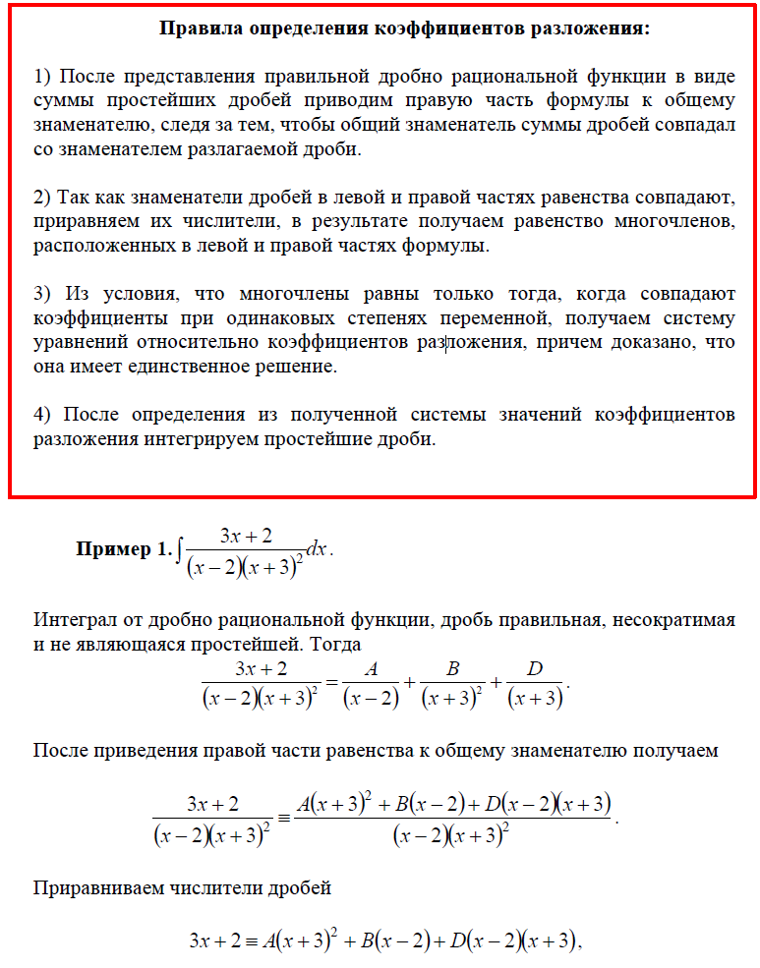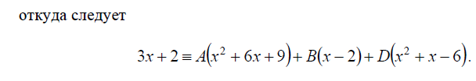

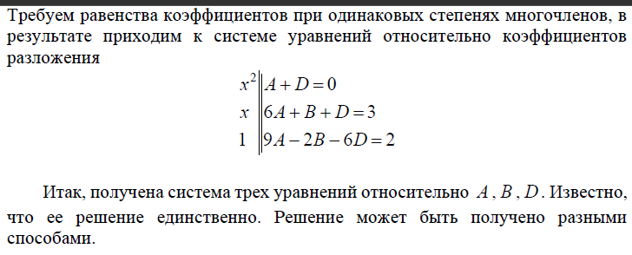

1) Тут можно подобрать удобные значения переменной для нахождения некоторых коэффициентов

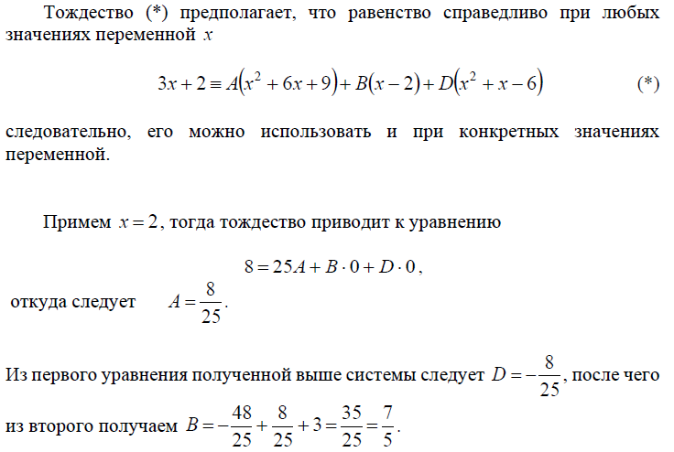

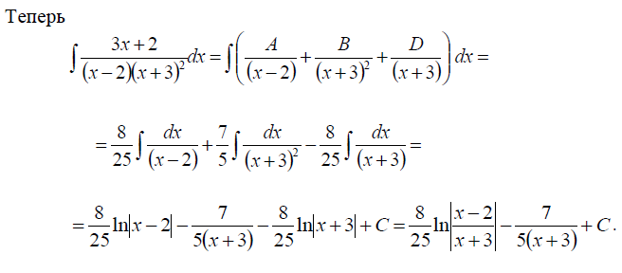

**6. Интегрирование тригонометрических функций**